PLANO DE AULA
Aula 10 | Tempo estimado: 1 hora e 30 minutos | Faixa-Etária: Game Intermediary
Tipo da atividade: No computador
Ferramenta(s): Unity 2D

Conteúdos
- Áudio.

Objetivos
- Sistema de Som.

Estratégias e atividades
- Intro.
  - Primeiramente precisamos fazer o download dos assets do som que estão disponíveis no Google Docs.

- Audio Source:
- Criar um GameObject vazio.
  - Na Unity, clique com o botão direito no Hierarquia (Hierarchy);
  - Escolha "Create Empty" para criar um novo GameObject vazio.

- Renomear o GameObject para "Source Manager".
  - Selecione o GameObject vazio criado;
  - No painel Inspector, renomeie o GameObject para "Source Manager".

- Adicionar um componente AudioSource.
  - Com o "Source Manager" selecionado, vá até o Inspector;
  - Clique em "Add Component" (Adicionar Componente);
  - Digite "Audio Source" na barra de pesquisa e selecione para adicionar o componente "AudioSource";
  - Arraste a música de fundo do seu jogo para a opção "AudioClip" no componente AudioSource.

- Criar um Script chamado "SoundManager".
  - Na área de projetos da Unity, clique com o botão direito;
  - Escolha "Create" (Criar) e depois "C# Script";
  - Renomeie o script para "SoundManager";
  - Arraste e solte o script "SoundManager" no GameObject "Source Manager" na Hierarchy.

- Compartilhe o script.
  - Abra o script "SoundManager" dando um clique duplo sobre ele na Unity.
  - Copie o código do script.

- Audio Clips.
  - Fireball SFX;
  - Melee Attack SFX;
  - Hurt and Death SFX;
  - Jump SFX;
  - Trap Sound Effects;
  - Health Collectible SFX;

- Alteração nos scripts.
  - ArrawTrap;
  - Firetrap;
  - Health;
  - HealthCollectible;
  - MeleeEnemy;
  - RangedEnemy;
  - Player_Attack;
  - Player_Movement;
  - Todas as alterações estão comentadas como aula10 e disponíveis no git.

- Imagens.
  - Áudio de fundo.
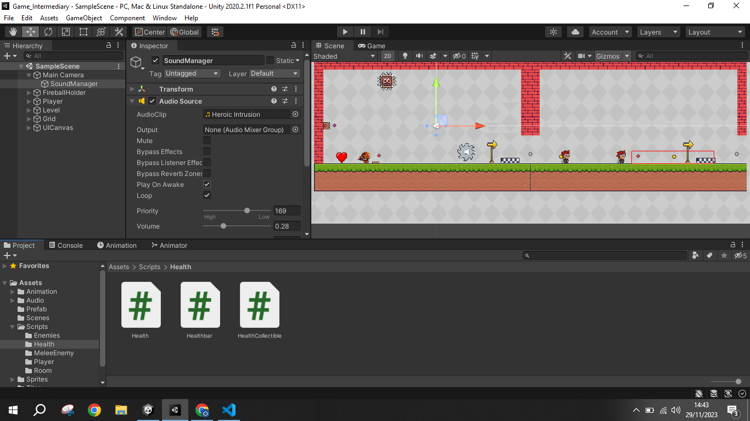

  - Este exemplo vai mostrar mostrar exatamente o que você deve fazer nos outros depois de adicionar os códigos.
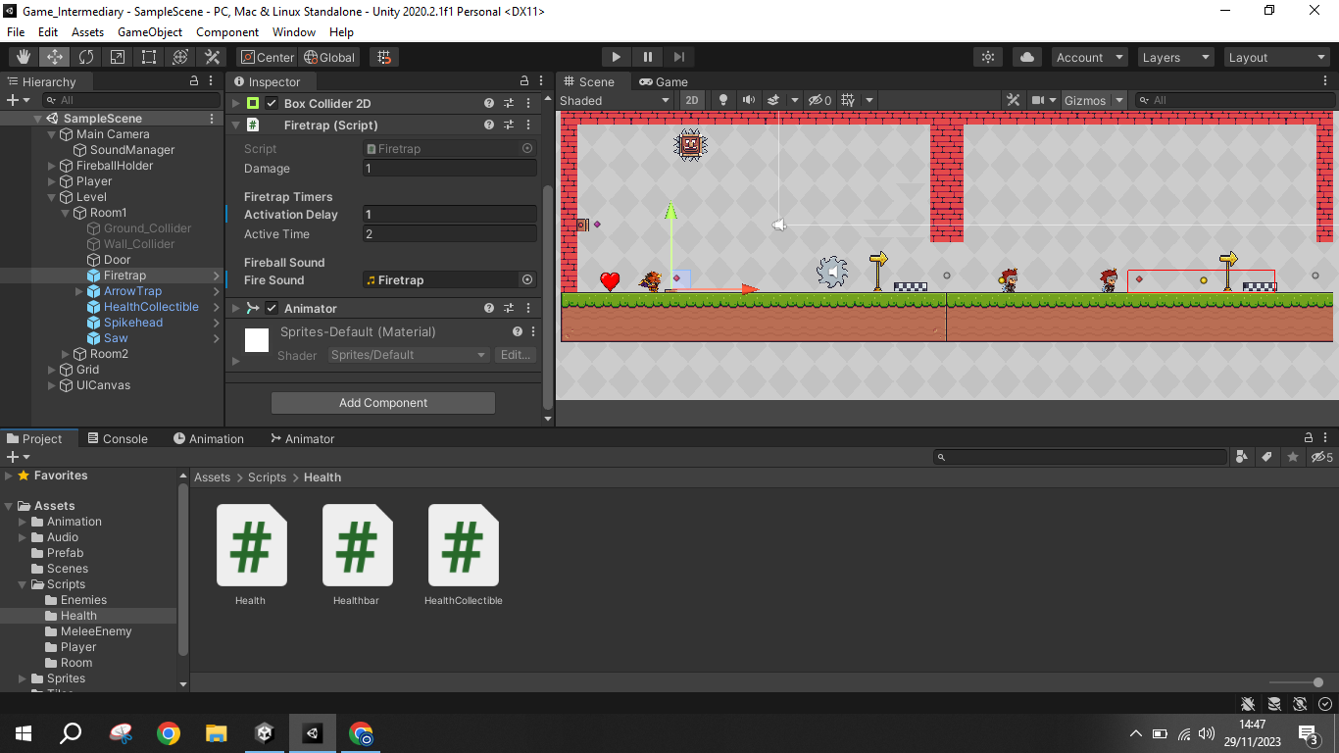

- Fire Sound arraste o som do firetrap.

Recurso
- Computador, internet, unity

Observação
- Os assets e scripts estão disponíveis no Github;
- Link para o download da Unity
  - https://unity.com/pt/download
- Para as tarefas:
  - Traga em um pendrive, no seu OneDrive/Google Drive, ou envie para o e-mail myndstechschool@gmail.com.

Tarefas
- Comunidade e recursos para aprendizado da Unity:
  - Pesquisar sobre fóruns, tutoriais, comunidades online e recursos de aprendizado disponíveis para quem quer aprender Unity;
  - Identificar os locais onde podem encontrar suporte e orientação durante o aprendizado.

